ГУ «СДЮШОР г. Берёза»
В этом месяце просмотренно 166 тренеровки, средний балл 60.88. В общем рейтенге Школа занимает 23 место. По сравнению с прошлым месяцем Школа не изменило свое положение в рейтенге.
22) ГУ «ДЮСШ по ЗВС г. Кобрина»
23) ГУ «СДЮШОР г. Берёза»
24) Учреждение «ЦОР г.Жлобина»
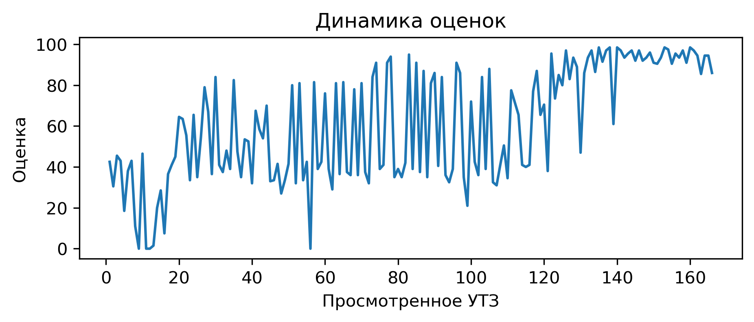
Процент выполнения вопросов:
1) Использование современных технологий (Видеоанализ, BlazePod, Polar, SmartSpeed): выполнение 0.0%
2) При выполнении заданий учащиеся не мешают друг другу: выполнение 0.0%
3) С вратарями ведется отдельная работа согласно плану: выполнение 3.6%
4) Прописано время работы, время отдыха, количество повторений в каждом упражнении: выполнение 24.7%
5) Есть план-конспект на занятие составленный с помощью Google-таблицы: выполнение 27.7%
6) Обеспечен необходимый режим работы и отдыха в выполняемом упражнении (моторная плотность): выполнение 31.9%
7) Для проведения УТЗ предоставлена достаточная площадь льда: выполнение 34.3%
8) Заключительная переводит организм из тренировочного режима в восстановительный: выполнение 47.0%
9) Есть недельный микроцикл: выполнение 50.6%
10) Прописано общее время работы в упражнении: выполнение 55.4%
11) Высокий уровень организации УТЗ: выполнение 55.4%
12) Прописаны 3 задачи занятия: выполнение 59.0%
13) Подготовительная часть готовит занимающихся к основной части. Интенсивность заданий плавно возрастает: выполнение 63.9%
14) Применение необходимого инвентаря: выполнение 66.3%
15) УТЗ не соответствует плану-конспекту либо отсутствует план-конспект на УТЗ: выполнение 66.3%
16) На каждые 10 спортсменов 1 тренер и больше: выполнение 71.1%
17) Интенсивность, время работы и отдыха соответсвуют запланированным качествам и режиму, в котором эти качества тренируются: выполнение 72.3%
18) Активное участие тренеров в проведении УТЗ: исправляет ошибки, уделяет внимание учащимся: выполнение 80.7%
19) Части занятия проведены в нужной последовательности и дополняют друг друга: выполнение 81.3%
20) Отсутствует годовой план: выполнение 81.3%
21) Нет плана на месяц: выполнение 81.3%
22) Присутствует основная подготовительная и заключительная части занятия: выполнение 83.1%
23) Рациональное использование времени тренировки: выполнение 84.9%
24) Все запланированные задачи занятия решены: выполнение 91.0%
25) Игра составляет 15% общего времени и больше: выполнение 92.2%
26) Высокий эмоциональный фон: выполнение 97.0%
27) Задания соответствуют уровню занимающихся: выполнение 97.6%
28) Подготовка к упражнению в УТЗ занимало более 5 минут: выполнение 99.4%
Лукичев Артем Алексеевич
В этом месяце просмотренно 129 тренеровки, получил средний балл 58.07. В этом месяце данный тренер занял 148 место в рейтенге состоящем из 162 мест.
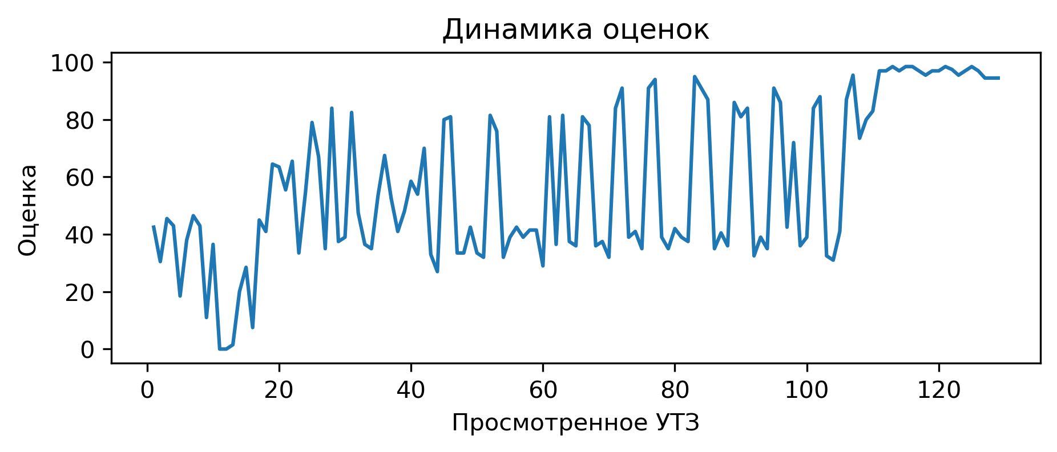
Вопросы с самым плохим процентом выполнением:
Соблюдение питьевого режима: выполнение 0.0%
Использование современных технологий (Видеоанализ, BlazePod, Polar, SmartSpeed): выполнение 0.0%
При выполнении заданий учащиеся не мешают друг другу: выполнение 0.0%
С вратарями ведется отдельная работа согласно плану: выполнение 4.7%
Неизвестно
В этом месяце просмотренно 3 тренеровки, получил средний балл 7.0. В этом месяце данный тренер занял 155 место в рейтенге состоящем из 162 мест.
Вопросы с самым плохим процентом выполнением:
Части занятия проведены в нужной последовательности и дополняют друг друга: выполнение 0.0%
Интенсивность, время работы и отдыха соответсвуют запланированным качествам и режиму, в котором эти качества тренируются: выполнение 0.0%
Заключительная переводит организм из тренировочного режима в восстановительный: выполнение 0.0%
Все запланированные задачи занятия решены: выполнение 0.0%
Рациональное использование времени тренировки: выполнение 0.0%
С вратарями ведется отдельная работа согласно плану: выполнение 0.0%
Использование современных технологий (Видеоанализ, BlazePod, Polar, SmartSpeed): выполнение 0.0%
Для проведения УТЗ предоставлена достаточная площадь льда: выполнение 0.0%
При выполнении заданий учащиеся не мешают друг другу: выполнение 0.0%
Обеспечен необходимый режим работы и отдыха в выполняемом упражнении (моторная плотность): выполнение 0.0%
УТЗ не соответствует плану-конспекту либо отсутствует план-конспект на УТЗ: выполнение 0.0%
Панютич Даниил Александрович
В этом месяце просмотренно 33 тренеровки, получил средний балл 76.27. В этом месяце данный тренер занял 87 место в рейтенге состоящем из 162 мест.
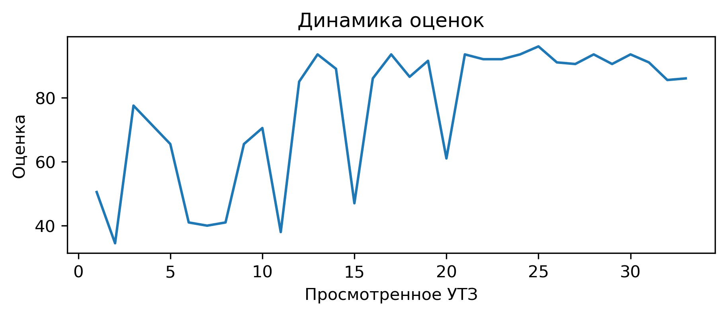
Вопросы с самым плохим процентом выполнением:
Есть план-конспект на занятие составленный с помощью Google-таблицы: выполнение 0.0%
Прописано время работы, время отдыха, количество повторений в каждом упражнении: выполнение 0.0%
Подготовительная часть готовит занимающихся к основной части. Интенсивность заданий плавно возрастает: выполнение 0.0%
Заключительная переводит организм из тренировочного режима в восстановительный: выполнение 0.0%
С вратарями ведется отдельная работа согласно плану: выполнение 0.0%
Использование современных технологий (Видеоанализ, BlazePod, Polar, SmartSpeed): выполнение 0.0%
При выполнении заданий учащиеся не мешают друг другу: выполнение 0.0%
Кремзуков Александр Васильевич
В этом месяце просмотренно 1 тренеровки, получил средний балл 77. В этом месяце данный тренер занял 116 место в рейтенге состоящем из 162 мест.
Вопросы с самым плохим процентом выполнением:
Подготовительная часть готовит занимающихся к основной части. Интенсивность заданий плавно возрастает: выполнение 0.0%
Интенсивность, время работы и отдыха соответсвуют запланированным качествам и режиму, в котором эти качества тренируются: выполнение 0.0%
Заключительная переводит организм из тренировочного режима в восстановительный: выполнение 0.0%
С вратарями ведется отдельная работа согласно плану: выполнение 0.0%
На каждые 10 спортсменов 1 тренер и больше: выполнение 0.0%
Высокий уровень организации УТЗ: выполнение 0.0%
Использование современных технологий (Видеоанализ, BlazePod, Polar, SmartSpeed): выполнение 0.0%
При выполнении заданий учащиеся не мешают друг другу: выполнение 0.0%
Обеспечен необходимый режим работы и отдыха в выполняемом упражнении (моторная плотность): выполнение 0.0%

